Профилактика СПИДа:
– избегать беспорядочных и случайных половых связей;
– при любом половом контакте пользоваться презервативом высокого качества (при правильном использовании защита от заражения ВИЧ-инфекцией на 98 %);
– отказаться от употребления наркотических веществ;
– подвергать обработке, в т.ч. с использованием дезинфицирующих средств многоразовые инструменты для маникюра/педикюра/пирсинга/татуажа;
– при попадании чужой крови на раневую поверхность необходимо промыть рану проточной водой, обработать 3 % раствором перекиси водорода или спиртосодержащим раствором (70 %), после обработки закрыть рану пластырем;
– при попадании крови на слизистую глаза промыть глаза водой и закапать глазными каплями, обладающими слезоотделительным и дезинфицирующим эффектом (например, 20 % раствором альбуцида);
– при попадании крови на слизистую оболочку полости рта — прополоскать рот 70 % этиловым спиртом;
–для оказания первой медицинской помощи при кровотечениях необходимо использовать резиновые перчатки и защищать открытые участки кожи и слизистые глаз от попадания крови, любые загрязнения кровью должны рассматриваться как потенциально опасные;
- согласно действующему законодательству каждой беременной женщине необходимо пройти обследование на ВИЧ-инфекцию. При обнаружении вируса в организме ей для профилактики внутриутробного инфицирования назначают специальные лекарственные препараты.
Помните! На сегодняшний день специфических мер профилактики и радикальных методов лечения ВИЧ-инфекции нет. Человек заражается ВИЧ в результате своих безответственных действий и поступков.
Берегите себя!

413090, Саратовская область, г. Маркс,
ул.К.Либкнехта, 65

Телефон информационно-справочной службы | (845-67) 5-13-24. Режим работы телефона: понедельник-пятница:  8:30-17:00.
Короткий адрес официального сайта | www.social.saratov.gov.ru/marks_reacentr
E-mail | BernikovaOA@yandex.ru

Подготовил: врач-педиатр Селезнева Е.В.

МИНИСТЕРСТВО ТРУДА И СОЦИАЛЬНОЙ ЗАЩИТЫ САРАТОВСКОЙ ОБЛАСТИ.
Государственное автономное учреждение
Саратовской области
«Марксовский реабилитационный центр
для детей и подростков с ограниченными
возможностями»

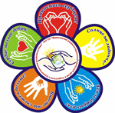

Всемирный день борьбы
со СПИДом

г Маркс,
2022г
«С чего всё начиналось…»
В 2021 году исполняется сорок лет с момента открытия вируса иммунодефицита человека.
Памятные даты:
1 декабря - всемирный день борьбы со СПИДом.
3-е воскресение мая – Международный день памяти жертв СПИДа.
С 1981 года проводиться всемирный день борьбы со СПИДом. В зависимости от ситуации и проблем по ВИЧ/СПИД в мире, определяется девиз:
«В направлении цели "ноль"» — такая тема сформулирована ЮНЭЙДС еще в 2011 году: «Ноль новых случаев ВИЧ-инфицирования. Ноль дискриминации. Ноль смертей вследствие СПИДа».
Цель – свести количество новых случаев к нулю. Добиться этого можно только широкой массовой профилактикой и распространением информации об эпидемии».
Символы Международного дня борьбы со СПИДом
Красная лента – Международный символ борьбы со СПИДом. Ленточка цвета крови, свернутая петелькой, присутствует на эмблемах всех организаций, связанных с эпидемией ВИЧ/СПИДа. Этот символ всемирного антиспидовского движения придумал художник Франк Мур в апреле 1991 года. Первоначально алая ленточка, приколотая на груди, означала принадлежность к кругу людей, объединившихся вокруг проблемы СПИДа. Ее носили, в частности, члены благотворительной организации Visual AIDS, в которую входили художники и другие люди искусства, стремившиеся направить свои объединенные творческие силы на борьбу с эпидемией.
Поминальная ленточка цвета крови будет приколота на одежду тех, кто примет участие во Всемирном Дне Памяти умерших от СПИДа.

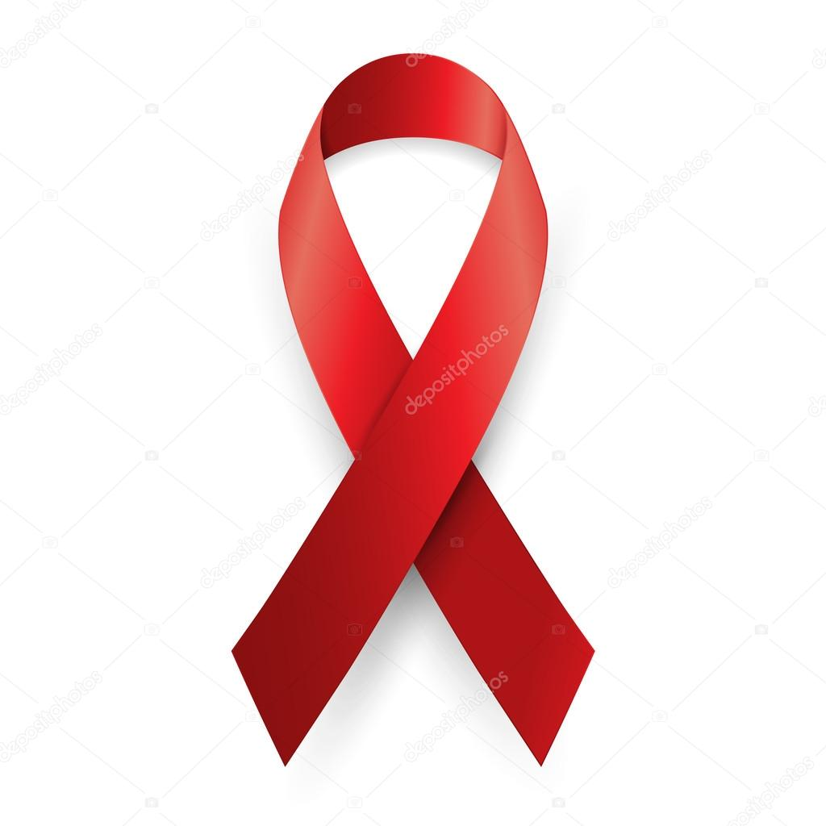
КВИЛТ – светлая память об умерших и повод задуматься живым. КВИЛТом в старину называли лоскутное одеяло. По традиции его шили всей семьей, иногда вместе с соседями и знакомыми, собираясь в круг за столом и неизвестно, что было важнее – само одеяло или та атмосфера близости и взаимопонимания.
Эпидемия ВИЧ-инфекции дала этой традиции новое трагическое звучание. КВИЛТом теперь называют секции соединенных вместе полотен, сшитых в память о тех, кого унесла от нас болезнь. КВИЛТ шьют родные и близкие, друзья и любимые, родители и дети людей, умерших от СПИДа.

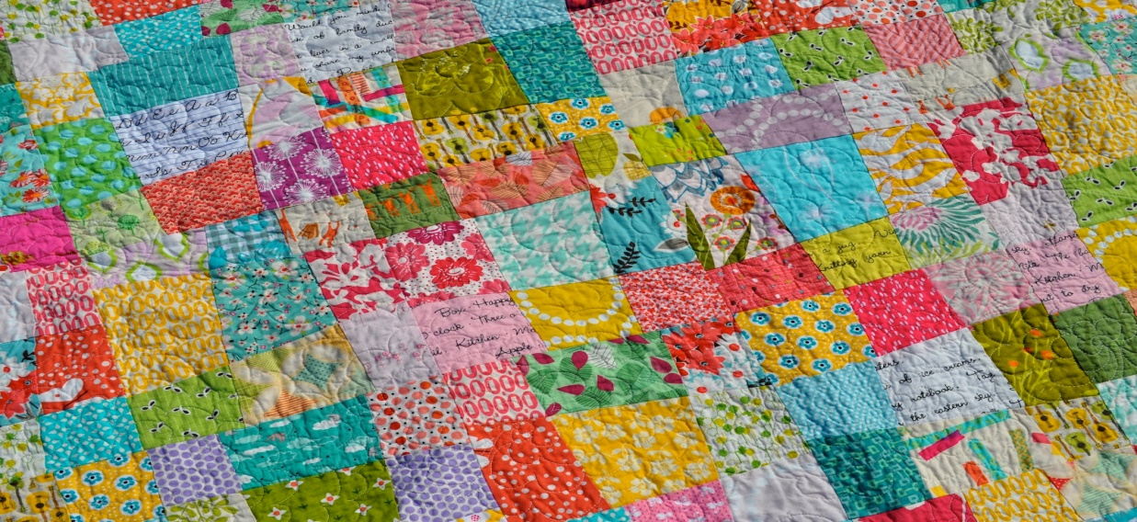

Первое полотно было сшито еще в 1987 году. Житель Сан-Франциско сшил полотно в память об умершем от СПИДа друге, выражая этим не только свою любовь и горечь, но и возмущение бездействием правительства. Эти начинания поддержали. В Сан-Франциско был создан первый швейный центр, куда люди приходили, чтобы шить памятные полотна. Вскоре подобные центры были созданы во многих городах Америки и других стран мира. Так возник международный СПИД-мемориал «КВИЛТ». Люди начали понимать, что болезнь не где-то далеко, что СПИД рядом с нами, и люди, живущие с ВИЧ обычные, такие же, как мы. Экспозиция КВИЛТа заставляет задуматься об огромных масштабах эпидемии.
Так что же такое ВИЧ и СПИД?
ВИЧ - Вирус Иммунодефицита Человека.
СПИД - Синдром Приобретенного Иммунодефицита.
СПИД – вирусная инфекция человека, сопровождающаяся глубокими нарушениями иммунной системы организма, который оказывается беззащитным перед болезнетворными микробами.
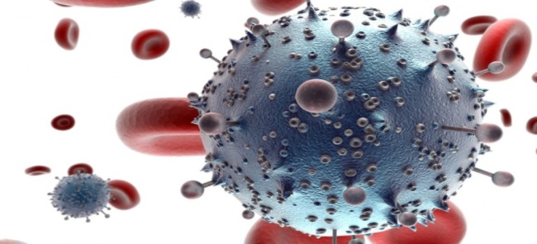

Проникнув в организм человека, вирус поражает иммунную систему, которая в результате поражения ослабевает до такой степени, что обычный насморк может привести к серьезным последствиям. СПИД – это завершающая стадия хронической инфекции, вызываемой вирусом иммунодефицита человека (ВИЧ).
Заражение может произойти:
1. При незащищенном половом контакте, даже если он был единственным. Риск заражения возрастает у людей:
•имеющих многочисленные половые связи, особенно случайные или с малознакомыми партнерами;
•уже болеющих венерическими заболеваниями, что облегчает проникновение ВИЧ.
2. При переливании зараженной крови или через загрязненные кровью инструменты, в том числе при инъекциях, что характерно для наркоманов, употребляющих наркотики внутривенно.
3. Возможна передача вируса от матери ребенку во время беременности, в процессе родов, при грудном вскармливании ребенка.
Нельзя заразиться ВИЧ через:
– пот, слюну, слезы, кашель;
– рукопожатия, объятия, поцелуи (если не
повреждены слизистые оболочки рта и ротовой
полости);
– укусы насекомых;
– общую посуду и пищу,
– общие вещи: деньги, книги, клавиатуру
компьютера, бытовые предметы;
– воду (при пользовании общим бассейном,
ванной, душем, туалетом).
.

